BULLETIN de COMMANDE

à envoyer à :
communication@agora-francophone.org

PRIX | Euro | Dollar canadien
1 exemplaire | 20 € | 25 $CA
de 2 à 19 exemplaires (-10%) | 18 € | 23 $CA
de 20 à 49 exemplaires (-20%) | 16 € | 20 $CA
de 50 à 199 exemplaires (-35%) | 13 € | 16 $CA
+ de 200 exemplaires (-50%) | 10 € | 13 $CA
Nom
Prénom
Adresse courriel
Nombre d'exemplaires | exemplaires
Montant total  (selon la grille ci-dessus) | € | $ canadien
Adresse postale  (pour réception de la revue) | Rue :  Code postal :  Ville :  Pays :

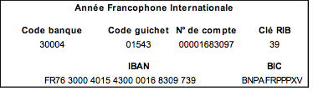
Le règlement doit s'effectuer par virement bancaire :

